

**OBJEDNÁVKA Č.**

Objednatel:

DOPRAVNÍ PODNIK měst Mostu a Litvínova,

|  |  |
| --- | --- |
| a s . | |
| tř. Budovatelů | 1395/23 |
| 434 01 Most |  |
| IČ: 62242504 | DIČ: CZ62242504 |
| Číslo účtu: | 1406491/0100 |
| Vystavil: |  |
| Telefon: |  |
| E-mail: |  |
| Fax : |  |
| Doprava: | vlastní |
| Termín dodání: | 05.10.2023 |

**: OJ01.216-00181/23**

Datum: 03.10.2023

Dodavatel:

D E L F Y s.r.o.

Dělnická 209

434 01 Most

IČ: 49904728 DIČ: CZ499O4728

Text

Množství MJ Cena/MJ

Objednáváme u Vás materiál vaší nabídky Č.NP23101961

VEDAG Vedasprint červený lepenka tl.4.4mm (7,5m2)

DB PENETRAL ALP 300 asfaltový

penetrační lak 9kg

Celkem (CZK):

125,395.07

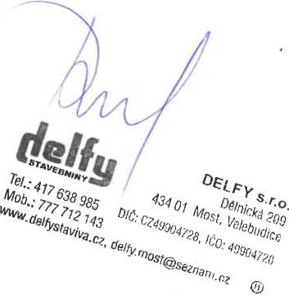

Faktura musí obsahovat číslo objednávky, v opačném případě nebude faktura zaplacena.

F-B/DPML-PPS-213